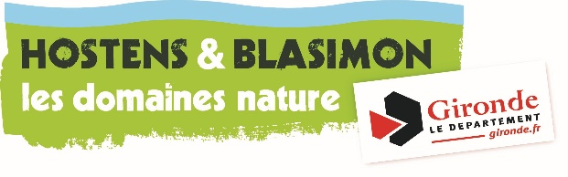

**Le mercredi 07 juin 2023**

**De 10h à 15h30**

**Domaine Départemental G.Lagors**

**54 route de Bazas**

**33125 HOSTENS**



**Raid Nature des Collégiens**

**Equipe en mixité**

**UNSS 33 / Sport Adapté 33**





Pour une meilleure organisation sportive et afin de prévoir l’encadrement des activités, nous vous prions de bien vouloir adresser vos inscriptions au secrétariat du Comité Départemental du Sport Adapté de la Gironde, par mail ou fax : **secretariat@cdsa33.org**

**Retour des inscriptions avant le** :

**31/05/2023**

**Capacité d’accueil maximale :**

**20 Sportifs**

## ⇨ Gratuit pour tous les sportifs licenciés FFSA 2022/2023

**⇨ Pour les non-licenciés, possibilité de Pass’Journée découverte à 19 € par sportif (fournir un certificat médical)**

**⇨ Possibilité d’hébergement sur place la veille, à nous préciser lors de l’inscription (restauration prévue pour la veille au soir et le petit déjeuner si hébergement, et pour le repas du midi du mercredi 07 juin).**

Un **certificat médical** de non contre-indication à la pratique des activités physiques et sportives datant de moins d’un an sera demandé pour chaque participant souscrivant au **Pass’Journée**.

**Programme :**

* 10h-10h30 : Accueil des sportifs / Accueil café
* 10h30 : Temps d’échanges par équipe Raid Partagé
* 11h-12h30 : Raid Partagé des Collégiens
* 12h30-13h30 : Repas, pris en charge par le domaine d’Hostens
* 13h30-15h : Libre accès au village d’animation
* 15h30 : Goûter / Fin de journée

**\* Test d’Aisance Aquatique obligatoire**

Pour contacter nos agents sur site :

**Pauline** : 06 77 09 88 76 **Romain** : 06 33 02 82 09

Dans l'attente de vous retrouver lors de cette journée, recevez chers collègues et amis sportifs nos cordiales salutations.

**Olivier Grin**

**Président du CDSA 33**